
LOKAL UNDERVISNINGSPLAN FOR UDDANNELSEN TIL maskinsnedker - VER.10

1. juni 2019
Senest revideret den: 01.12.2019 af Lærerteamet og Eps
2.HF - Maskinsnedker
Undervisningens indhold - SDE-Vejle - Varighed 5 uger

2.HF - Maskinsnedker
Undervisningens indhold - SDE-Vejle - Varighed 5 uger

1. Intro

På 2.HF sker der en lille ændring, i forhold til 1.HF.
En del af undervisningen vil fortsat være fælles for alle 3 snedker-uddannelser men der vil nu være forskel på de projekter, som de enkelte uddannelser (specialer) arbejder med.
Princippet er dog det samme: Uanset hvilken uddannelse du har valgt, skal du arbejde med et case-oplæg, som udgør rammen for dit skoleforløb.
I løbet af de 5 uger, vil du skulle tilegne dig en masse ny viden og håndværksmæssig kunnen, indenfor snedkerfaget og maskinsnedkeruddannelsen:

- Samlingsmetoder bl.a. pløjning
- Materialelære (Herunder træ og fugt)
- Lim teknik
- Trans/skæredata
- CNC opbygning
- Arbejdsmiljø
- Robot teknologi

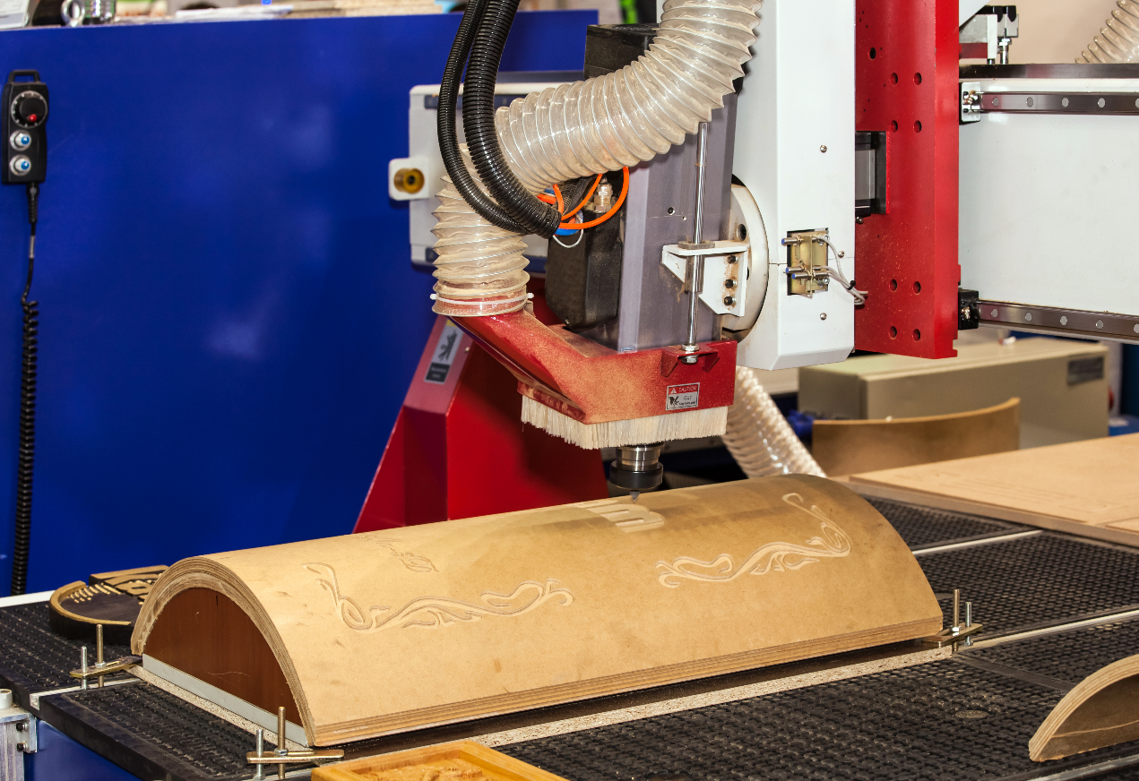

2.HF er en del af maskinsnedkeruddannelsens første trin (Trin 1) som består af 1. – 2. og 3. hovedforløb.

2. Læringsmål, fag og formelle mål

Det overordnede formål med 2.hovedforløb er, at vi med udgangspunkt i din nuværende teoretiske viden og praktiske erfaring, gradvist præsenterer dig for ny teori, nye værktøjer, maskiner og teknikker.

- Som du kender det fra din praktiktid, skal du gerne ende med at have en tilfreds ”kunde”
- Arbejdet skal være udført inden for den aftalte tid, kvaliteten skal være i orden, og så skulle du meget gerne udvikle dig positivt - både fagligt og personligt - undervejs i forløbet.
- Endvidere, er det et klart mål for os, at få dig til gennemtænke hele processen – inden - du går i gang med dit praktiske arbejde.

2.a – Kompetencemål

Hvad betyder ordet kompetence?
”Kompetence betyder, at du kan kombinere en teoretisk viden med en praktisk/faglig færdighed.
Fx er det en kompetence, hvis du på forsvarlig vis – kan køre bil.
Da det at køre bil både kræver teoretisk viden om færdselsloven og praktiske færdigheder som chauffør.”

Alle hovedforløbets kompetencemål kan du se i bekendtgørelsen: (Se §4) Bekendtgørelsen

Læringsmål
Kompetencemål – og fagenes målpinde - kan være lidt svære at læse og forstå.
Dine lærere vil derfor løbende præsentere dig for ugens, dagens - eller lektionens - læringsmål.
Hensigten er, at give dig nogle mere enkle og klare mål at styre efter.

2.b - Forløbets erhvervsfag, uddannelsesspecifikke fag, m.fl.

I 2.HF indgår de nedenstående fag:

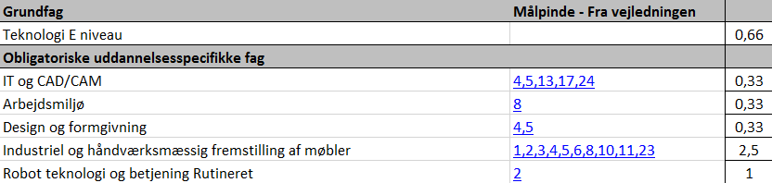

OBS – Den afsatte tid er i uger og er kun vejledende.

Har du behov for at se den formelle formulering af fagenes målpinde kan du se disse i vejledningen til uddannelsen:
Find uddannelsesordning

Alternativt kan du få din lærere til at vise dig oversigten i deres fagfordelingsplan (Transmissionsskema)

3. Projektarbejde – Massivtræs møbel

3.a - Opbygning

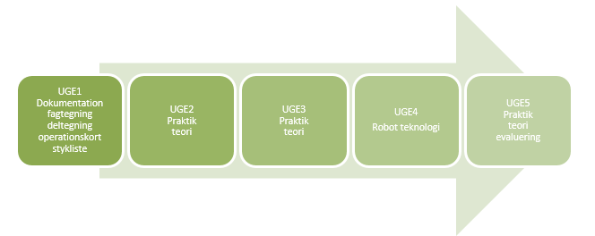

Undervisningen på 2.HF er centreret omkring et case-baseret projektarbejde, som suppleres med foredrag, mindre teoretiske og praktiske delopgaver, grundfaget Teknologi og Valgfri specialefag.

OBS
Nedenstående case-beskrivelse er et eksempel. Hvis vi vælger at udskifte en case-beskrivelse med en ny, vil den dog indeholde de samme fag og mål. Sværhedsgraden vil også være den samme.

3.b - Projektoplæg

Massivtræs møbel

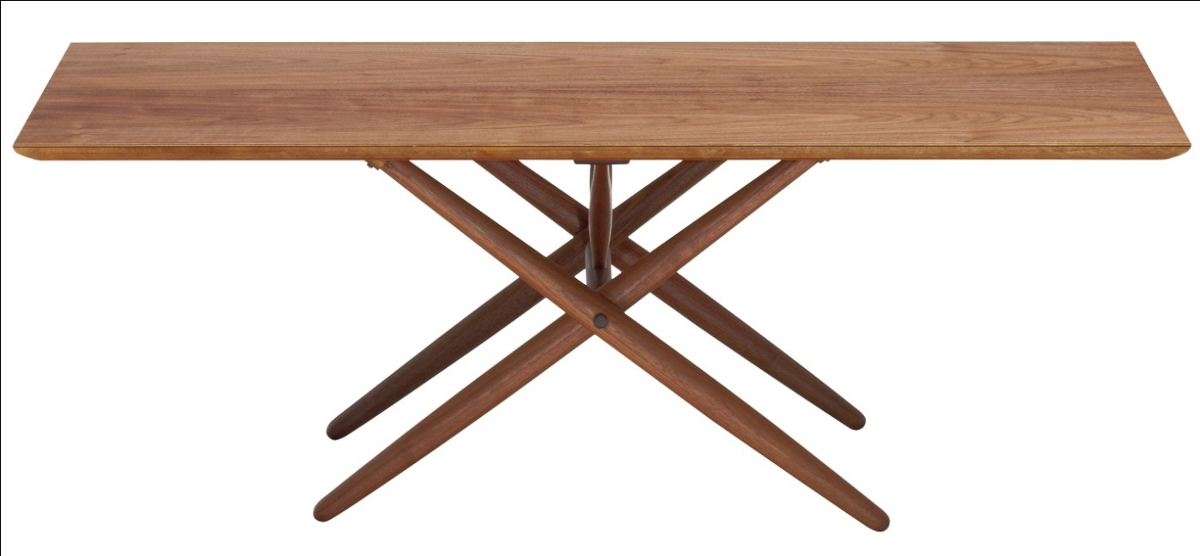

Indledning
Træ er et naturmateriale, og det er derfor vigtigt at man håndterer det rigtigt. Møbel træ er tørret til en fugtighed på 6-8 %. Dette er i overensstemmelse med den relative luftfugtighed på 40-60 %, som forefindes i beboelser med en rumtemperatur på ca. 20° C. Derfor bør træ ikke opbevares i rum hvor luftfugtigheden er meget svingende, idet træet indstiller sig efter omgivelserne. Massivt træ kan ”arbejde” når luftens fugtighed skifter.
Det betyder at fx bordplader kan blive ru eller let buede. Dette er på ingen måde en mangel ved møblet, men snarere en charme og et bevis for, at det massive møbel er fremstillet af et levende materiale.

Hvert enkelt møbel bliver, ved brug af massivt træ, unikt fordi åretegning, struktur og farve er skabt - designet - af naturen. Og det er netop det, som gør træ så fascinerende og velegnet til møbelfremstilling.

Inspiration:
Prøv at besøge forskellige hjemmesider.
Her et par eksempler:
Andersen furniture

Snedkergården

3.c - Case-beskrivelse

Du har fået kontakt til en nystartet møbel butik, der ønsker at udvide deres varesortiment med nye massivtræs møbler af høj kvalitet. Den nye kollektion skal i første omgang bestå af:
- Spiseborde
- Sofa-/side-borde
- Små skabe
Butikken sælger i forvejen klassiske danske design møbler og ønsker at de nye produkter udføres efter samme traditionsrige principper.
I skemaet herunder kan du finde de af butikken stillede betingelser:

* Der er frit valg af understel, ophæng osv.
Du må gerne bruge din kreativitet og implementere andre materialer i møblet end træ.

3.d - Dokumentation

- Fagtegning
- Del-tegninger
- Skitser
- Operationskort
- Stykliste
- Prisberegning.

Herudover skal du udarbejde en rapport (gerne foto-dokumenteret) hvor du forklarer og beskriver de valg, som du har truffet, i forbindelse med udviklingen og fremstillingen af dit møbel.

Forberedelse inden skoleopholdet:
Vi forventer at du ud fra oplægget medbringer en færdig skitse med mål og materialevalg, som vi i fællesskab kan gennemse, inden du begynder på din fagtegning.

3.e - Projektets mål

Ved afslutningen af projektet forventer vi at du, via praktik og teoriundervisningen har tilegnet dig følgende kompetencer:

Du kan:
- I samarbejde med andre planlægge, dokumentere og udføre arbejdsopgaver, i forbindelse med produktion af møbler i massivtræ.
- Vælge og anvende maskiner, værktøjer, materialer og bearbejdningsform. Herunder traditionelle snedkermæssige samlinger, lim- og fineringsteknikker og overfladebehandling.
- Udføre værktøjstekniske beregninger samt bearbejdning på CNC styrede maskiner

3.f – Kursusfag mv.

Der vil i løbet af de 5 uger, som vi har til rådighed, blive afholdt kurser i bl.a.:
- Samlingsmetoder bl.a. pløjning
- Materialelære (Herunder træ og fugt)
- Lim teknik
- Trans/skæredata
- CNC opbygning
- Arbejdsmiljø
- Robot teknologi
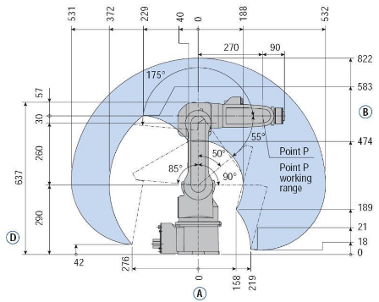

Grundfag
Grundfaget Teknologi er en fortsættelse af undervisningen på grundforløbet og 1.hovedforløb. Den største del af faget indgår naturligt i design og produktudviklingsfasen.

Valgfri specialefag
Hvilke valgfri fag der vil være de rigtige for dig afhænger bl.a. hvilken type af virksomhed, som du er ansat i, dine stærke og svage sider etc. Sørg derfor for, at få råd og vejledning af dine lærere.
Du vil præsenteret for en oversigt over hvilke fag som vi aktuelt udbyder.

4. Organisering

4.a - Organisering

Udførelsen af dit praktiske arbejde skal du – som udgangspunkt - udføre selvstændigt. Når det er relevant, kan arbejdet dog også foregå i samarbejde med andre.
I forbindelse med opstarten af et projekt vil du/I få at vide, hvordan arbejdet er organiseret.
I værkstedet, må I (Eleverne) altid gerne hjælpe hinanden med transport af materialer, så vi undgår tunge løft og uhensigtsmæssige arbejdsstillinger.

4.b - Lærerrollen

De lærere, du møder i forbindelse med forløbet er alle uddannede snedkere. Herudover har dine lærere også gennemført en pædagogisk uddannelse.
Dine læreres fornemste opgave er at vejlede, instruere, støtte, udfordre og undervise dig, så du bliver så dygtig som overhovedet muligt.
Husk, at hvis du undervejs får problemer og har behov for ekstra hjælp eller støtte, kan du aftale et yderligere møde med din kontaktlærer/klasselærer.
Bemærk, at lærerne arbejder sammen i et team, og lærerdækningen vil variere, ift. hvilken fase i forløbet, som vi er nået til.

Kort fortalt, så kan du forvente af os, at:
- Vi møder til tiden - også efter pauserne
- Vi er engagerede i undervisningen
- Vi tager gerne imod konstruktiv kritik
- Vi er interesseret i, at du får mest muligt ud af undervisningen
- Vi giver god hjælp og vejledning til dig
- Vi bestræber os på at møde velforberedte op til undervisningen
- Vi bestræber os på at give dig passende udfordringer i din uddannelse
- Vi ønsker at medvirke til at gøre dig til en dygtig snedker

4.c - Elevrollen - Din rolle


I de mere lærerstyrede forløb forventer vi, at du deltager aktivt, og i det hele taget bidrager positivt til at skabe et godt undervisningsmiljø.

Det forventes også, at du afleverer eventuelle opgaver på det aftalte tidspunkt, og at du - i det hele taget - overholder de indgåede aftaler.
I forløbet skal du selv være aktiv i forhold til at planlægge og gennemføre arbejdet ud fra din personlige planlægning.
Det er vigtigt, at du har foretaget en form for analyse af problemstillingen, før du går i gang med at løse en teoretisk eller praktisk opgave:

- Har jeg forstået problemet/opgaven?
- Hvad ved jeg i forvejen om dette?
- Hvilke løsningsmuligheder, kan jeg umiddelbart se?
- Kunne der være andre muligheder? (Undersøg, eksperimenter, konkluder.

Kort fortalt, så forventer vi af dig:
- At du møder til tiden- også efter pauserne
- At du er engageret i undervisningen.
- At du kan indgå i et gruppesamarbejde
- At du viser hensyn til dine klassekammerater
- At du tænker dig om, når du arbejder i værkstedet
- At du behandler skolens udstyr og inventar ordentligt

4.d - Din arbejdstid

Som skole, er vi underlagt det krav, at vores elever skal have en samlet arbejdstid, der svarer til en udlært svend.
I øjeblikket betyder det, at vi skal beskæftige dig i 37 arbejdstimer om ugen.

Selvstudie:
I løbet af en almindelig undervisningsuge, skal du regne med at have ca. 5 timers selvstudie.
Vi anbefaler, at du løser dine selvstudieopgaver i skolens åbningstid.

5. Undervisningsrum
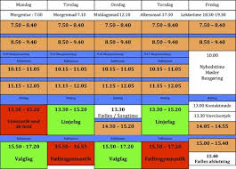
Hvilke lokaler, som I/vi har til rådighed, vil du kunne se i dit skema.
Bemærk, at der løbende kan ske ændringer, i forhold til teorilokalerne.

(Tjek derfor dit skema hver morgen!)

5.a - Arbejdsmiljø


Du skal være opmærksom på de gældende regler og på de ophængte påbudsskilte.
Arbejdspladsbrugsanvisninger og skolens brandinstruks er ophængt i alle praktik og teorilokaler.
I værkstedet skal du vise, at du – under vejledning - er i stand til at omgås kollegaer, materialer, redskaber og værktøj på fuldt forsvarlig vis. (Herunder brugen af personlige værnemidler)
Førstehjælpsskabe og øjenskyl er ophængt flere steder, og området omkring dem skal være ryddet.
Bemærk, at de opmærkede transportveje altid skal være ryddet for affald, værktøj mv.

5.b - Materialer – Værktøj – Redskaber - Udstyr

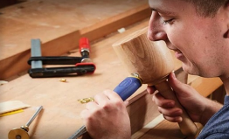
I værkstederne, har du adgang til de fleste af fagets maskiner, værktøjer og udstyr.
Værkstederne lever op til alle gældende regler og normer for området.
Vi anbefaler, at du medbringer din egen pc. Har du ikke mulighed for det, kan du dog låne en pc af skolen.
Der er trådløst internet overalt på skolen.

5.c - Bøger og læremidler

Først og fremmest har du adgang til:
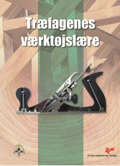
- Dine læreres samlede undervisningspakke til uddannelsens hovedforløb, som du får adgang til via vores undervisningsplatform: Learn
- Diverse hjemmesider fra producenter og leverandører
- Anden relevant litteratur, filmklip mv. vil fremgå af lærernes oplæg til de enkelte aktiviteter.
- Snedkerfagets bogpakke fra forlaget Praxis.

6. Evaluering

6.a - Den løbende evaluering

Undervejs i forløbet vil du løbende få tilbagemeldinger (Feed-back) på dit samlede arbejde:
Er der vanskeligheder? Er kvaliteten i orden? Holder din tidsplan? Lærer du nok? Etc.
Disse samtaler afsluttes altid med en snak om, hvad dit næste skridt skal være (Feed- forward) for, at du har en realistisk mulighed for at nå i mål.

Faglige kompetencer:
Du vil blive vurderet løbende, alle opgaver skal præsenteres for din faglærer – hvorefter I taler sammen om din arbejdsproces og dit færdige arbejde. Det er dit ansvar at få godkendt dine opgaver, og dermed få tilbagemeldinger fra din faglærer.
Dine faglige og teoretiske kompetencer vil blive vurderet efter, i hvor høj grad du lever op til uddannelsens mål.
Endelig vil din faglærer bedømme din overordnede fornemmelse for faget.

Personlige kompetencer:
Du vil også løbende blive evalueret på dine personlige kompetencer, som fx:
- Din evne til at samarbejde
- Holde orden
- Udvise selvstændighed
- Din lyst og vilje til at løse opgaverne i en god kvalitet
- Om du overholder aftaler og tider

Bedømmelsen af dine faglige og personlige kompetencer resulterer i standpunktskarakterer i alle fag.
Karakterer gives efter 7-trins-skalaen.

6.b - Den opsamlende evaluering

Der kan forekomme test, som indgår i den samlede bedømmelse, og du får også lejlighed til at præsentere dit færdige produkt, men der er ikke en egentlig afsluttende prøve eller eksamen.
Men dit arbejde bliver bedømt, og du vil få en samlet vurdering.

6.c - Kriterier - Hvad bliver bedømt?

På 2. HF bedømmes du - generelt - ud fra, at du nu er bekendt med en hel del af uddannelsens discipliner.
Du begynder også at have en vis rutine, men selvfølgelig er du ikke ekspert i nogen af disciplinerne – endnu!

